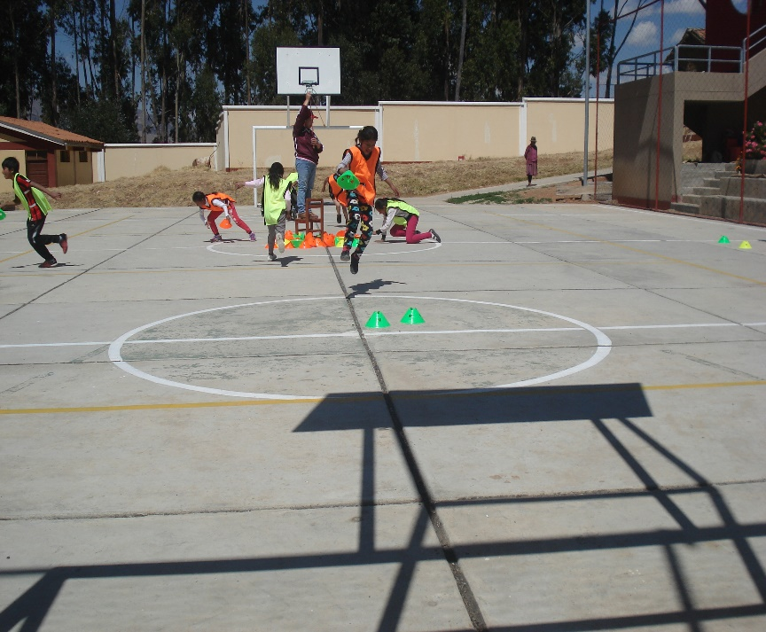
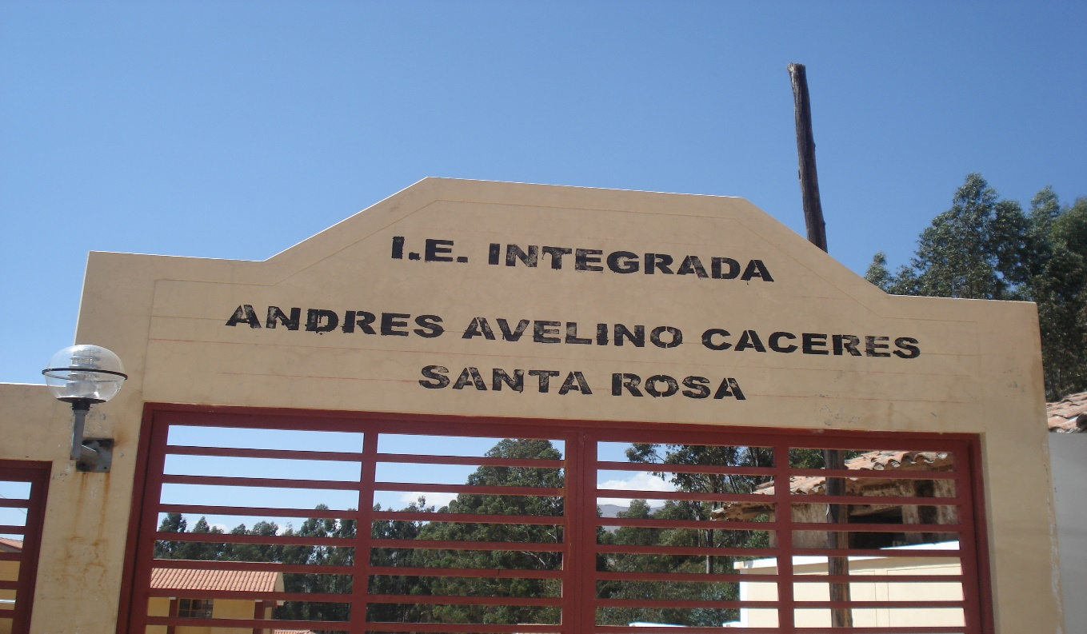
ABANCAY-APURIMAC
2020

IOARR:
“OPTIMIZACION MEDIANTE COBERTURA DEL PATIO DE HONOR Y FORMACIÓN DE LA IEP N° 54408 AYRIHUANCA, DISTRITO MICAELA BASTIDAS, PROVINCIA GRAU-REGION APURIMAC”

